글로벌 OTT 스트리밍 트렌드 분석 보고서

장우진 | 20221662
데이터 출처: TMDB API (themoviedb.org) | 라이선스: CC BY-NC 4.0
2026년 6월 12일

1. 문제 정의
Netflix · Disney+ · Amazon Prime Video 3대 OTT 플랫폼의 콘텐츠 데이터를 분석해 플랫폼별 전략 차이와 K-콘텐츠의 글로벌 위상을 파악하고, 콘텐츠 메타데이터로 IMDB 평점을 예측한다.

▪ 분석 대상: 3,046편 (Netflix · Disney+ · Amazon Prime Video)
▪ 예측 목표: IMDB 평점 — 플랫폼·장르·유형·연도·런타임으로 예측하는 연속형 회귀
분석 질문 | 방법
플랫폼별 콘텐츠 전략 차이는? | 장르·유형·연도별 분포 비교 (EDA + 시장 분석)
K-콘텐츠의 글로벌 위상은? | 편수·점유율·평점 추이 분석
메타데이터로 평점 예측 가능한가? | RandomForest · XGBoost · 선형 회귀 3모델 비교

2. 데이터 소개 & EDA
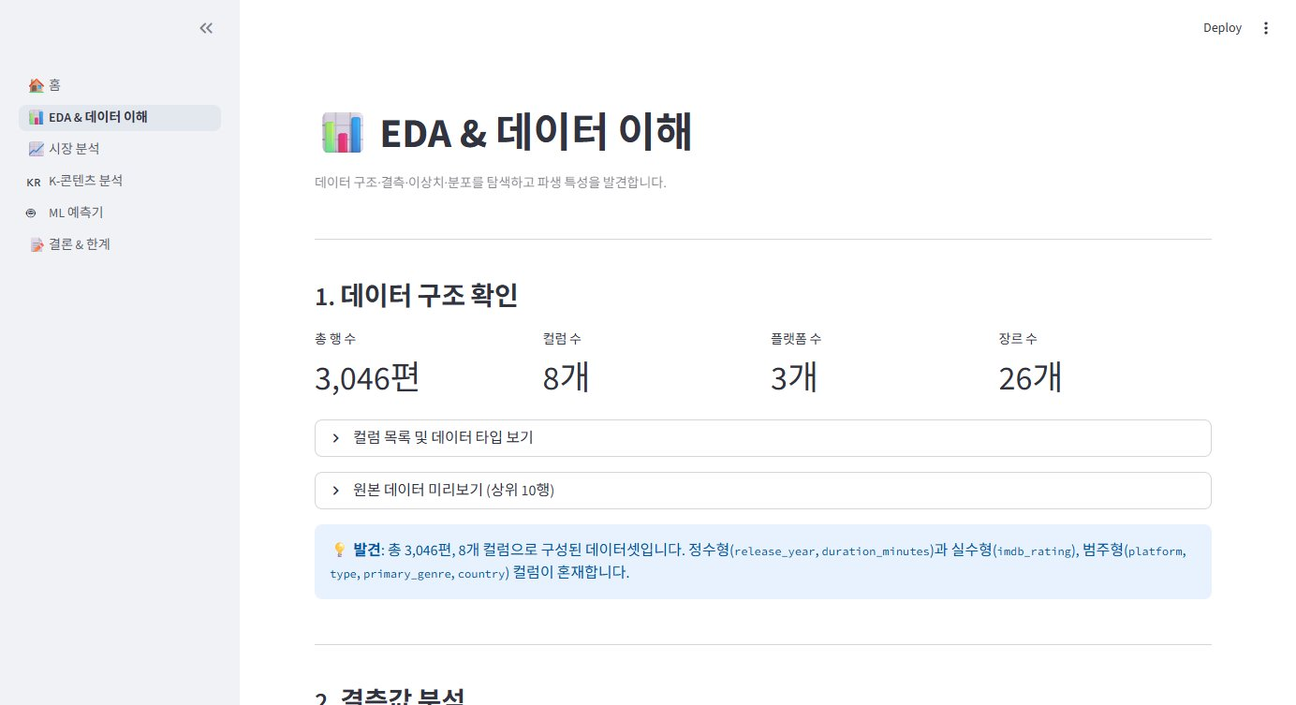
[그림] EDA & 데이터 이해 — Streamlit 앱 화면

2-1. 데이터 구조
컬럼 | 타입 | 설명
platform | 범주형 | Netflix / Disney+ / Amazon Prime Video
type | 범주형 | Movie / TV Show
primary_genre | 범주형 | Drama, Action, Comedy 등
country | 범주형 | 제작 국가
release_year | 정수 | 출시 연도
duration_minutes | 실수 | 런타임 (분) — 결측 18.3%
imdb_rating | 실수 | IMDB 평점 (0~10점)

2-2. 결측값 분석
duration_minutes 결측률이 18.3%로 가장 높습니다. TV 시리즈는 에피소드별 런타임을 TMDB API가 제공하지 않는 구조적 결측입니다.

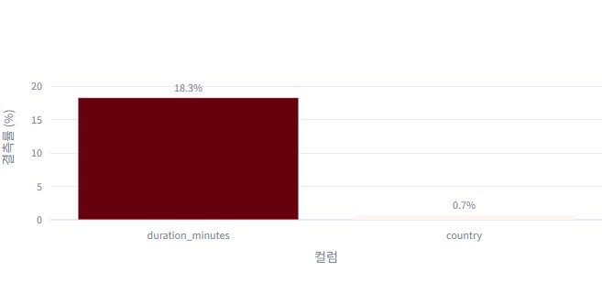
[그림 1] 컬럼별 결측률 비교
컬럼 | 결측률 | 처리 방법
duration_minutes | 18.3% | 장르 평균값 대체 + duration_missing 플래그 추가
imdb_rating | 일부 | ML 학습 시 해당 행 제외
런타임 250분 초과 | 이상치 | ML 학습 전 정상 범위만 사용

2-3. 이상치 확인
IMDB 평점은 6~8점 구간에 집중되는 분포이며, 2점 미만 극단 이상치는 투표 수가 매우 적은 비주류 콘텐츠로 ML 학습 시 제외했습니다.

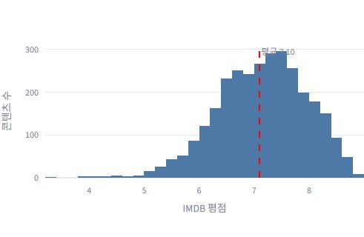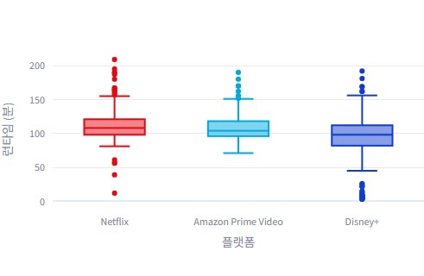
[그림 2] IMDB 평점 히스토그램 (좌) / 플랫폼별 런타임 박스플롯 (우)
- Disney+: 런타임 분포가 좁고 안정적 (Pixar·Marvel IP 비중 높음)
- Amazon Prime Video: 250분 이상 극단 이상치 다수 확인

2-4. 연도별 콘텐츠 분포
2015년을 기점으로 TV 시리즈 비중이 급격히 증가합니다. 넷플릭스 오리지널 투자 확대와 맞물려 OTT 플랫폼들이 드라마 시리즈 전쟁에 돌입했음을 데이터로 확인할 수 있습니다.
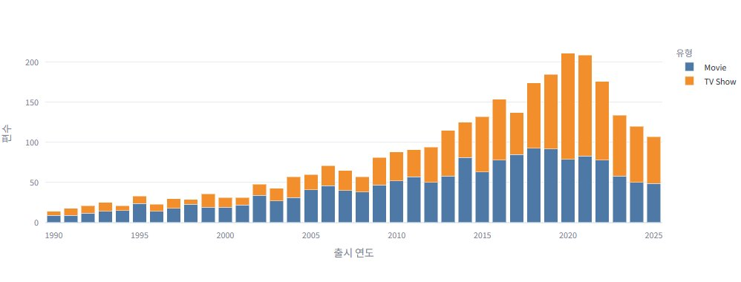
[그림 3] 연도별 콘텐츠 업로드 수 (영화 vs TV 시리즈)

3. 특성 엔지니어링
원본 컬럼을 그대로 사용하지 않고 가공·결합·도출하여 파생 특성 3개를 생성했습니다.

파생 특성 | 도출 방법 | 활용 목적
duration_missing | duration_minutes 결측 여부 → 0/1 이진 플래그 | ML 입력 특성 — TV/영화 유형 간접 반영
share_pct | K-콘텐츠 편수 ÷ 전체 편수 × 100 | 연도별 K-콘텐츠 글로벌 점유율 시각화
period | 출시 연도 → 5년 구간 그룹화 | 플랫폼별 장르 전략 변화 시각화

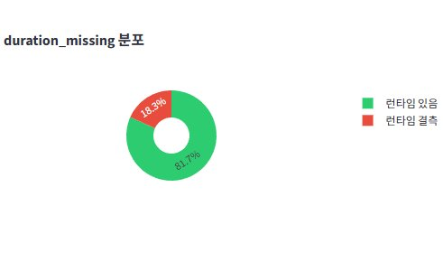
[그림 4] duration_missing 플래그 비율 (런타임 있음 81.7% / 결측 18.3%)
duration_missing = 1 콘텐츠의 대부분이 TV 시리즈임을 교차 분석으로 확인했습니다. 이 플래그 하나가 ML Feature Importance 상위권에 위치합니다.

4. 모델링
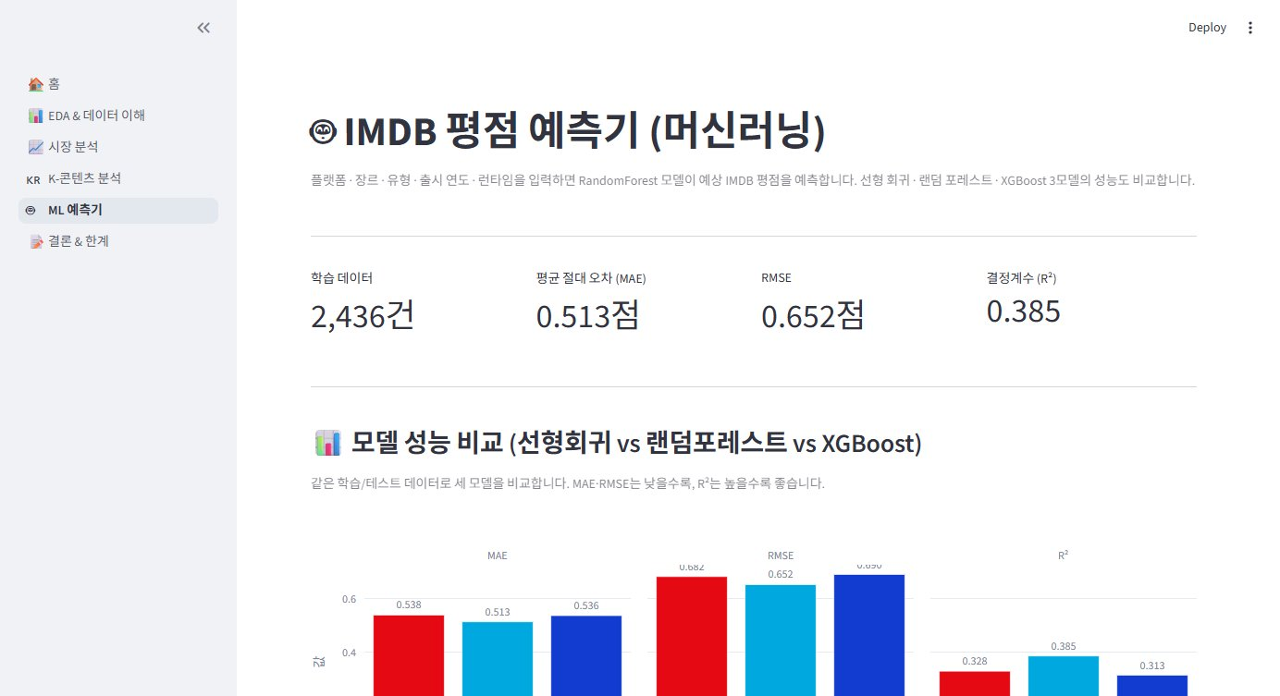
[그림] IMDB 평점 예측기 — Streamlit ML 페이지

4-1. 분석 흐름
입력: platform · genre · type · release_year · duration_minutes
↓ LabelEncoding + duration_missing 파생 특성 추가
↓ RandomForest / XGBoost / LinearRegression
↓ 출력: 예상 IMDB 평점 (0 ~ 10점)

4-2. 3모델 성능 비교
랜덤 포레스트가 MAE·R² 두 지표 모두 최우수 → 최종 모델 선택
모델 | MAE ↓ | RMSE ↓ | R² ↑ | 비고
선형 회귀 | 0.538 | 0.682 | 0.328 | Baseline
랜덤 포레스트 | 0.513 | 0.652 | 0.385 | ★ 최종 선택
XGBoost | 0.536 | 0.690 | 0.313

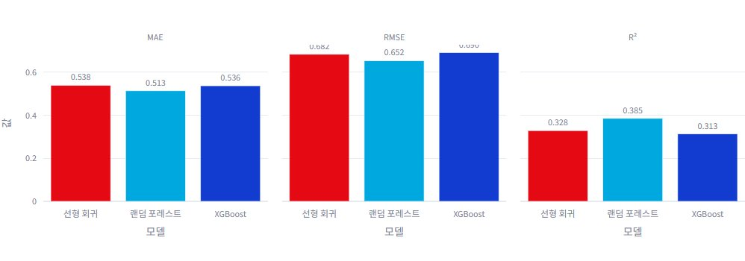
[그림 5] 3모델 성능 지표 비교 (MAE · RMSE · R²)

4-3. Feature Importance
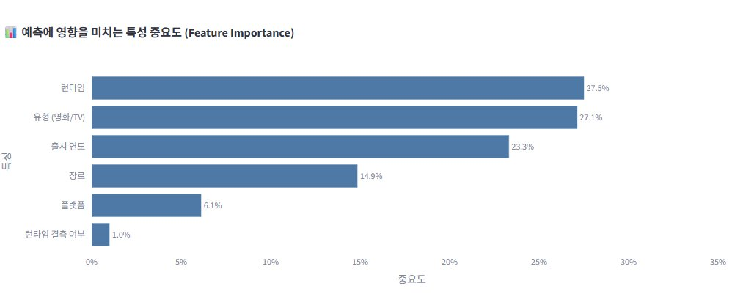
[그림 6] 랜덤 포레스트 Feature Importance
순위 | 특성 | 해석
1위 | 런타임 | 콘텐츠 길이 — 장편일수록 평점 패턴이 뚜렷함 (27.5%)
2위 | 유형 (영화/TV) | 유형 간 평점 분포 차이를 직접 반영 (27.1%)
3위 | 출시 연도 | 최근 콘텐츠일수록 평점 분포 특성이 다름 (23.3%)
4위~ | 장르, 플랫폼 | 구조적 특성보다 예측력이 낮음 (14.9%, 6.1%)

4-4. 하이퍼파라미터 탐색
n_estimators = 50·100·200·300 비교 결과, 200에서 성능 수렴 — 300 이상은 성능 향상 없이 학습 시간만 증가합니다.
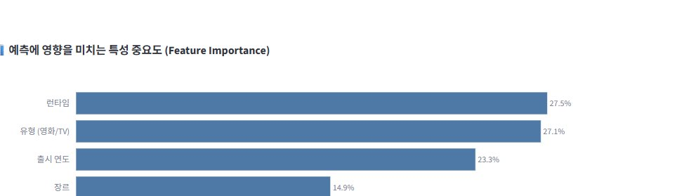
[그림 7] n_estimators 별 성능 변화

5. Streamlit 앱
앱 구성
페이지 | 주요 내용 | 차트 수
🏠 홈 | 플랫폼별 현황 요약 · 분포 차트 | 2
📊 EDA | 결측·이상치·분포 탐색 · 파생 특성 | 5
📈 시장 분석 | 연도별 트렌드 · 장르 순위 변천 · 3파전 비교 · 세계지도 | 7
🇰🇷 K-콘텐츠 | 편수·점유율 성장 · 글로벌 평점 비교 | 2
🤖 ML 예측기 | 3모델 비교 · Feature Importance · 인터랙티브 예측기 | 3
📝 결론 & 한계 | 핵심 발견 · 데이터 한계 · 향후 과제 | —

pip install -r requirements.txt → streamlit run ott_storyboard.py

5-1. 홈
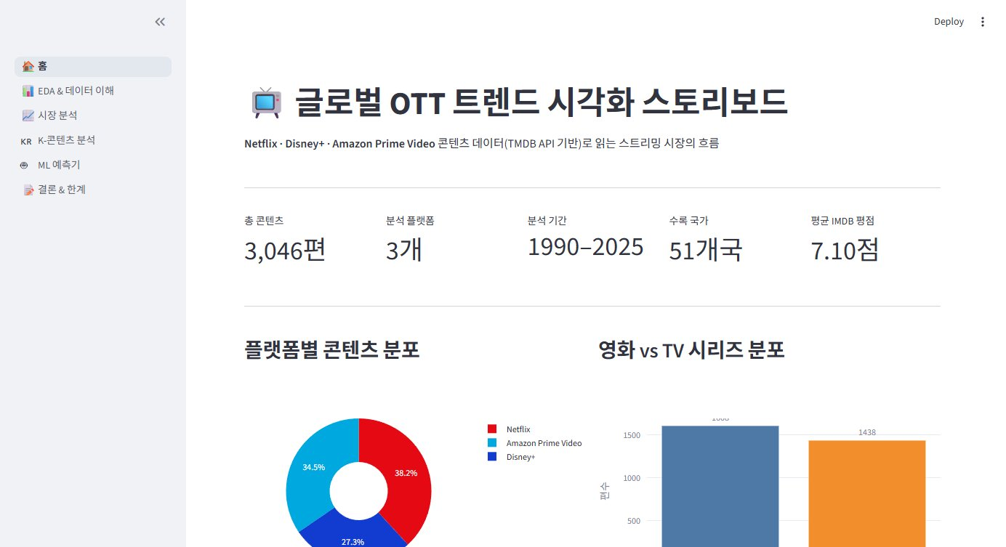
[그림 8] 홈 페이지 — 글로벌 OTT 트렌드 스토리보드

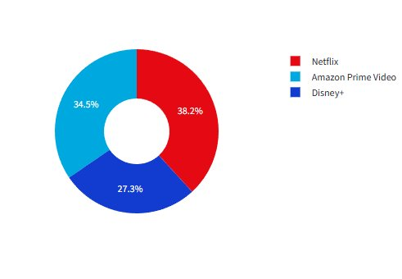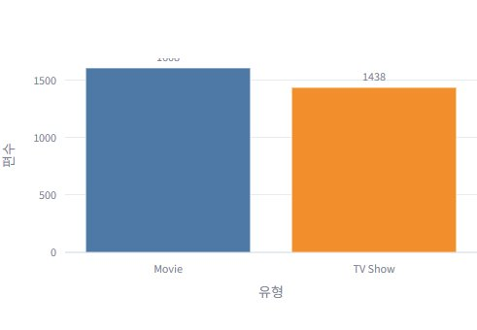
[그림 9·10] 플랫폼별 콘텐츠 비율 (좌) / 영화 vs TV 시리즈 (우)
- Netflix 38.2%, Amazon 34.5%, Disney+ 27.3%
- 전체적으로 영화(1,608편)가 TV 시리즈(1,438편)보다 많으나 플랫폼별 차이 존재

5-2. 시장 분석
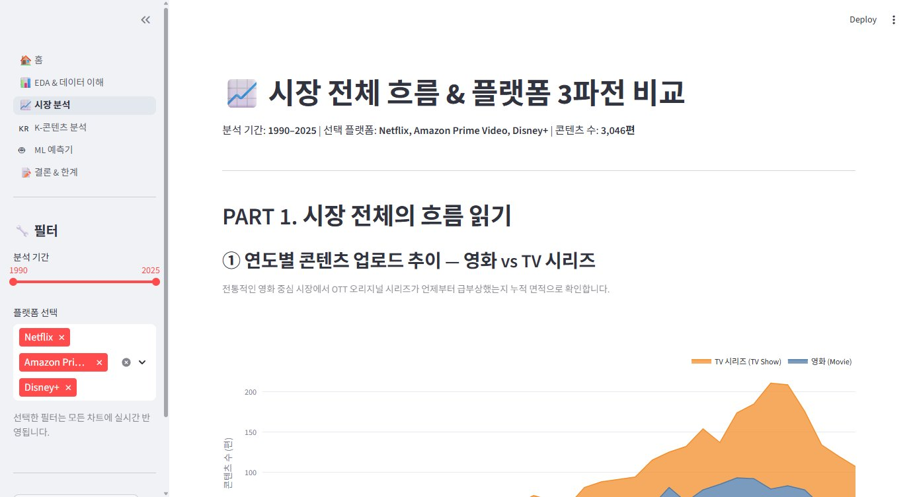
[그림 11] 시장 전체 흐름 & 플랫폼 3파전 비교 페이지

① 연도별 콘텐츠 업로드 추이
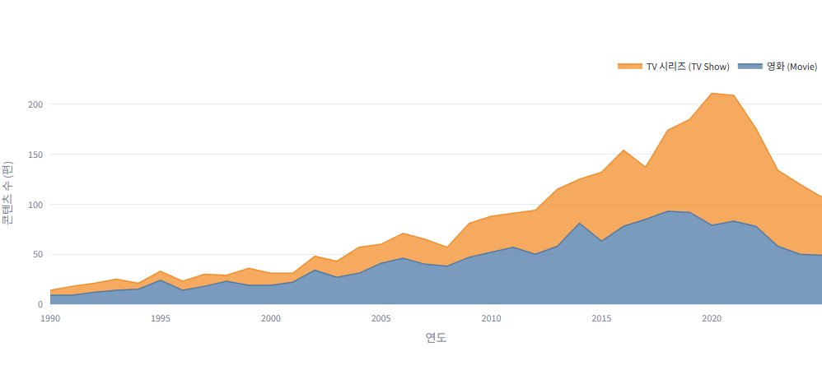
[그림 12] 연도별 업로드 추이 — 2015 이후 TV 시리즈 급증, COVID-19(2020) 정점
② 장르 순위 변천 (Bump Chart)
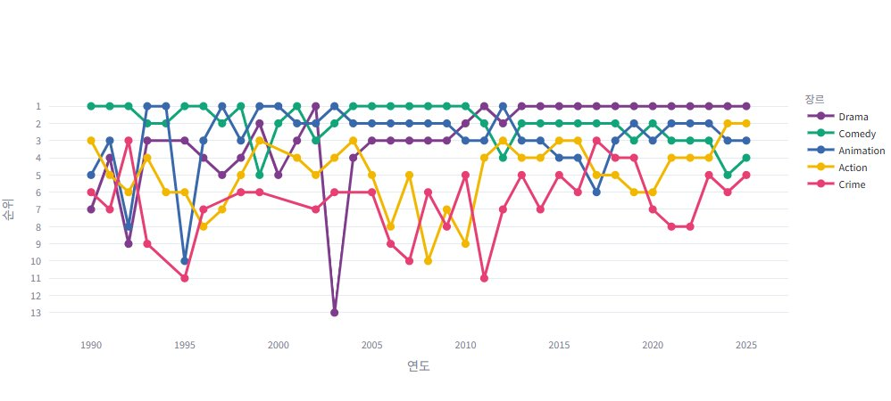
[그림 13] Top 5 장르 순위 변천 — Drama 꾸준히 1위, Animation·Comedy 상위권
③ 플랫폼별 장르 포트폴리오 (100% 누적 막대)
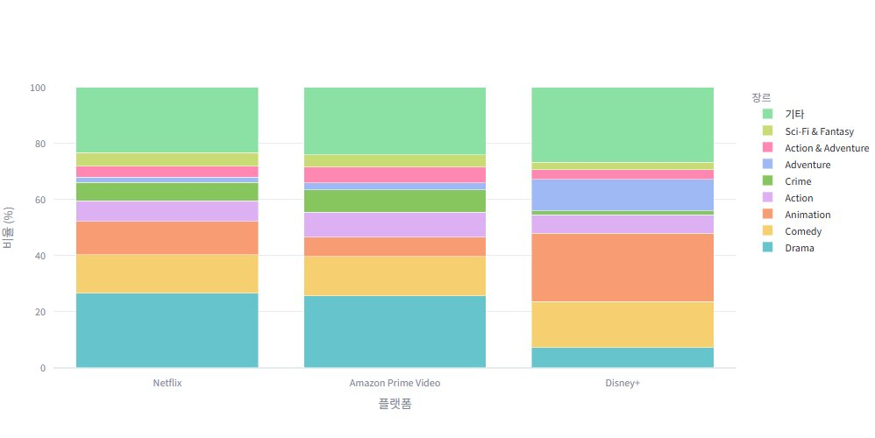
[그림 14] Disney+의 Animation·Comedy 비중이 압도적 — 차별화 IP 전략
④ 플랫폼별 런타임 분포 (바이올린)
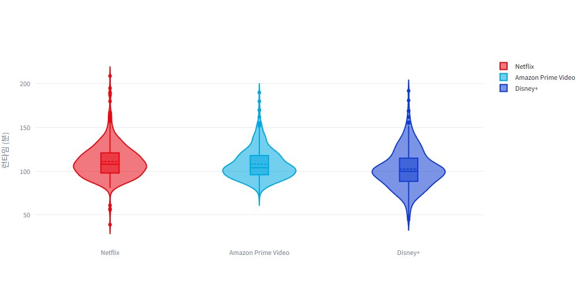
[그림 15] Netflix 90~120분 집중, Amazon 분포 넓고 이상치 다수
⑤ 플랫폼별 평균 IMDB 평점
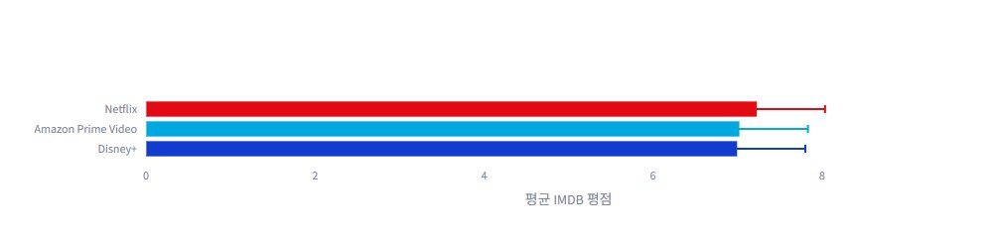
[그림 16] Netflix 평점 최고, Amazon은 저예산 콘텐츠 포함으로 상대적으로 낮음
⑥ 기간별 장르 전략 변화
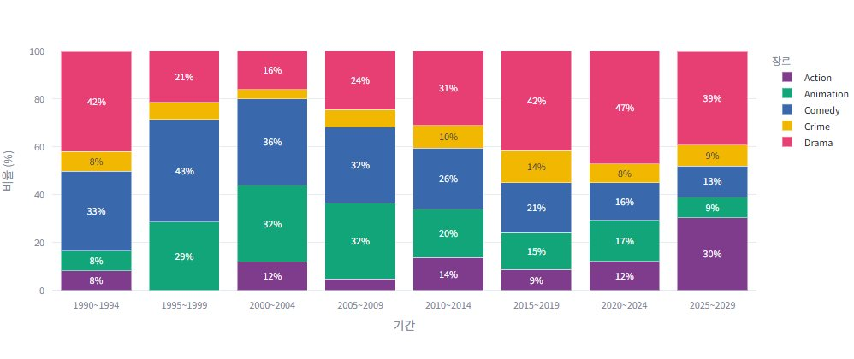
[그림 17] 최근 5년 Drama 비중 전 플랫폼 증가
⑦ 국가별 콘텐츠 제작 분포 (세계지도)
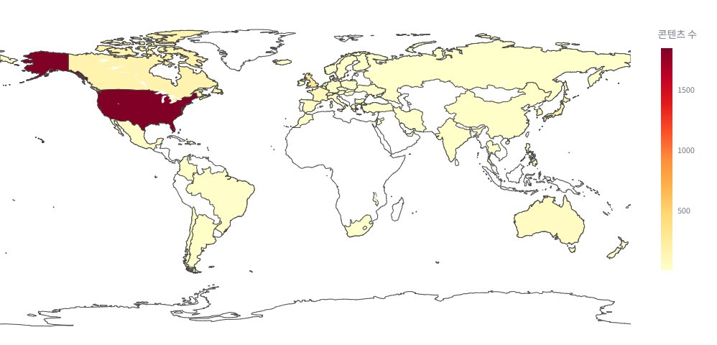
[그림 18] 미국 압도적 1위, 한국·일본·인도 비영어권 상위권

5-3. K-콘텐츠 분석
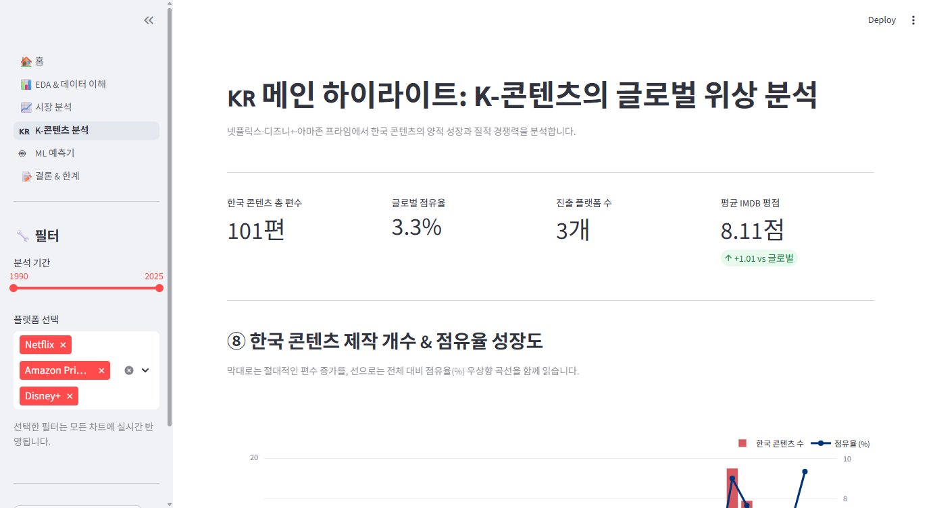
[그림 19] K-콘텐츠 분석 페이지

2019년 이후 편수·점유율 동반 상승. K-콘텐츠 3.3%(101편), 평균 IMDB 평점 8.11점 (글로벌 평균 7.1점 대비 +1점).
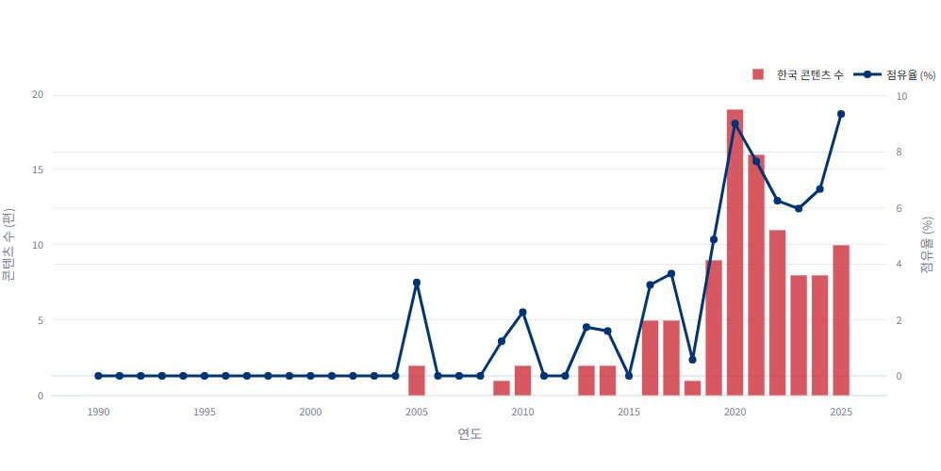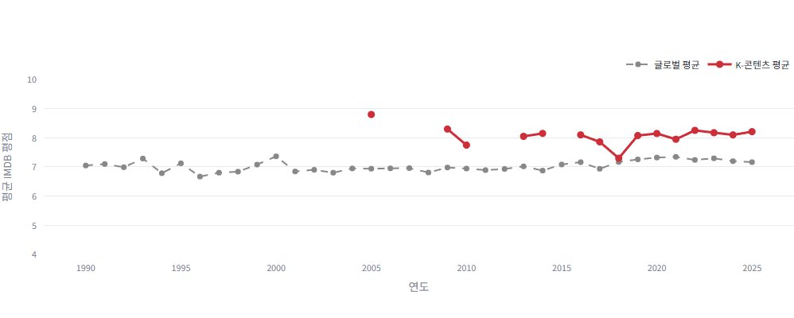
[그림 20·21] K-콘텐츠 편수 & 점유율 추이 (좌) / K-콘텐츠 vs 글로벌 평점 추이 (우)
2018년 이후 K-콘텐츠 평점이 글로벌 평균을 꾸준히 웃돌며, '기생충'(2020)·'오징어 게임'(2021)이 변곡점으로 작용했습니다.

6. 결론 & 한계
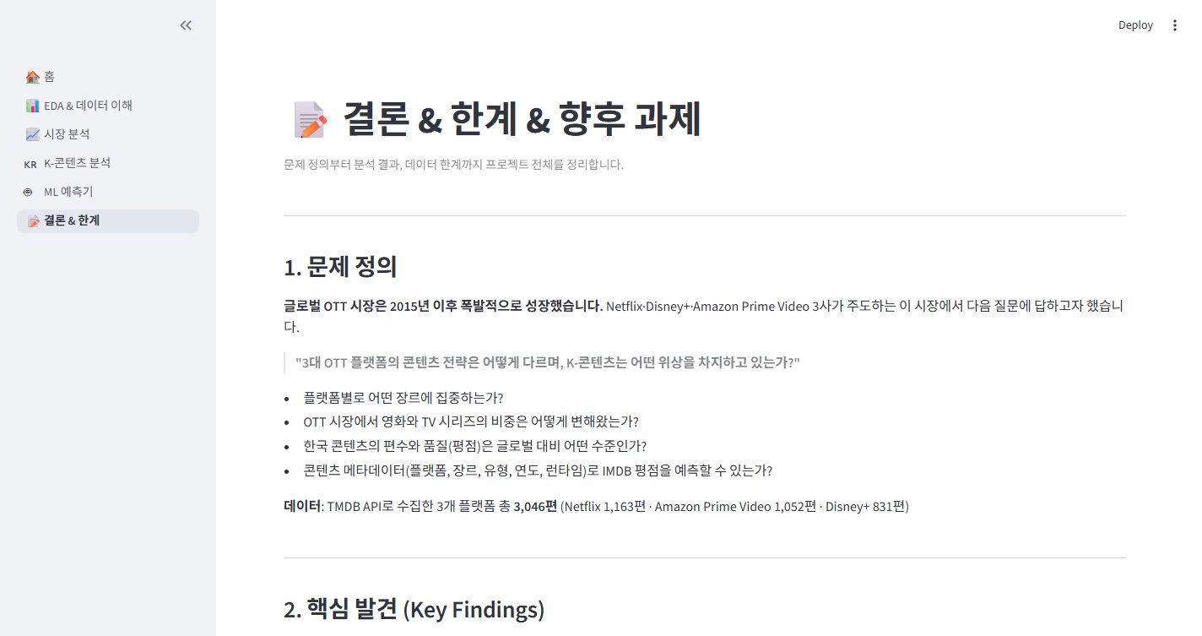
[그림 22] 결론 & 한계 — Streamlit 앱 화면

핵심 발견
# | 발견 내용
① | 2015년 이후 TV 시리즈 비중 급증 — OTT 드라마 시리즈 전쟁을 데이터로 확인
② | Disney+는 Animation·Family 중심의 차별화된 IP 전략 일관 유지
③ | K-콘텐츠: 2019년 이후 편수·점유율·평점 모두 상승 (기생충·오징어 게임이 변곡점)
④ | 콘텐츠 메타데이터만으로 IMDB 평점 예측 가능 — 단, R² 0.385로 설명력은 제한적
⑤ | 평점은 감독·배우·스토리 등 비정형 요소 의존도가 높아 메타데이터의 한계 존재

한계 및 향후 과제
한계 | 내용 | 개선 방향
플랫폼 범위 | Hulu·Apple TV+·HBO Max 미포함 | 추가 플랫폼 크롤링으로 커버리지 확장
피처 부족 | 예산·제작진·시청 데이터 없음 | 추가 API 또는 공개 데이터셋 결합
인코딩 한계 | LabelEncoding으로 범주 간 순서 관계 가정 | OneHotEncoding 또는 Target Encoding으로 개선

